CENTRO PAULA SOUZA

FACULDADE DE TECNOLOGIA DE RIBEIRÃO PRETO

ANÁLISE E DESENVOLVIMENTO DE SISTEMAS

ERIC MONTEIRO GALOTTI DE SOUZA

**SOFTWARE DE CONTRATAÇÃO DE FREELANCERS**

Projeto de Desenvolvimento de Software

Ribeirão Preto

2020

**SUMÁRIO**

1. CONTEXTUALIZAÇÃO DA EMPRESA 3

1.1 OBJETIVO GERAL 3

1.2 OBJETIVOS ESPECÍFICOS 3

2. ANÁLISE DO NEGÓCIO 4

2.1 ESCOPO DO NEGÓCIO 4

2.2 DESCRIÇÃO DOS STAKEHOLDERS 4

2.3 ELICITAÇÃO DE REQUISITOS DO NEGÓCIO 4

2.4 DIAGRAMA DE CASO DE USO DO NEGÓCIO 5

2.5 DIAGRAMA DE CAUSA E EFEITO 8

2.6 RESTRIÇÕES 8

3. ANÁLISE DO SISTEMA 9

3.1 ARQUITETURA 9

3.2 DIAGRAMA DE CASO DE USO DO SISTEMA 9

3.3 PROTOTIPAÇÃO DAS INTERFACES GRÁFICAS 11

3.4 TECNOLOGIAS PARA DESENVOLVIMENTO 11

4. CONSIDERAÇÕES FINAIS 12

# 1. CONTEXTUALIZAÇÃO DA EMPRESA

## A empresa MGSoftwares é uma empresa internacional de desenvolvimento de softwares.

## A empresa possui cerca de 500 funcionários, dentre eles 200 são desenvolvedores.

## Possui sede em diversos países.

## Com início em 1980 a MGSoftwares tem como principal objetivo servir o alavancamento necessário para que grandes empresas façam sucesso no mercado, fornecendo todo o apoio tecnológico necessário através de softwares de alto nível.

## OBJETIVO GERAL

## Fornecer para a empresa cliente uma plataforma capaz de ser o meio de contratação de freelancers para trabalhos temporários online em ambiente de pandemia.

## OBJETIVOS ESPECÍFICOS

* Publicar vagas de trabalhos temporários
* Receber currículos de freelancers
* Realizar seleção de candidatos
* Monitorar atividades dos trabalhos oferecidos
* Funcionar como plataforma de pagamento aos contratados
* Ser a plataforma utilizada para comunicação entre empresa e empregados freelancers

# 2. ANÁLISE DO NEGÓCIO

## 2.1 ESCOPO DO NEGÓCIO

A empresa desenvolve softwares diversos, geralmente para grandes empresas. Tem no seu histórico o desenvolvimento de grandes plataformas famosas atualmente. As empresas cliente fazem contato e estabelecem todos os requisitos de seus projetos através de técnicas de elicitação.

## 2.2 DESCRIÇÃO DOS STAKEHOLDERS

|  |  |
| --- | --- |
| **Nome** | **Função** |
| Carlos Schioveli | Administrador de TI |
| Alessandro Palmares | Administrador Geral |
| Cássia Veles | Gerente de RH |
| Almir Bueno | Diretor da empresa |
| Flávia Almeire | Diretor Financeiro |

## 2.3 ELICITAÇÃO DE REQUISITOS DO NEGÓCIO

|  |  |  |
| --- | --- | --- |
| **Stakeholder** | **Entrevistador** | **Data** |
| Almir Bueno | Ericles Souza | 4 de junho de 2020 |
| **Objetivo da Entrevista**   * Entender os principais processos de negócio realizados na empresa. * Determinar os requisitos para elaboração do diagrama de caso de uso de negócio. | | |
| **Resumo da Entrevista**   * A empresa cliente necessita de um software que realizará todo o processo de recrutamento de freelancers online. A plataforma do software deverá ser web. * O processo de recrutamento online será diferente do recrutamento convencional, pois haverá grande rotatividade de freelancers, de forma que seja mais rápido e simples. Serão postados os trabalhos disponíveis e os freelancers cadastrados no site se aplicarão para os trabalhos desejados. Durante a aplicação de freelancers ao invés do uso de currículum será feito a oferta de pagamento desejado e prazo de entrega. Será usada uma escala de confiabilidade de freelancers, ao entregarem trabalhos os contratantes avaliarão o trabalho e atribuirão uma nota dentro dessa escala que entrará para o histórico de projetos do freelancer, portanto a confiabilidade de um freelancer será baseada na quantidade de projetos entregues e qualidade destes. * Devido a contratação ser feita de acordo com pagamento e prazo de entrega novos freelancers podem entrar facilmente no sistema e realizar trabalhos sem ter que competir com freelancers antigos. * Existirão diversas categorias de trabalho de acordo com sua dificuldade, tempo de entrega, confiabilidade exigida e faixa de pagamento. Novos freelancers se aplicarão a trabalhos de categoria mais baixa, com menor pagamento e prazo de entrega maior para poder obter confiabilidade enquanto freelancers antigos realizarão trabalhos melhores pagos devido a sua experiência na plataforma e alta confiabilidade. Com esse sistema existe possibilidade de crescimento profissional e fácil entrada de novos profissionais, com baixa concorrência. * O setor de RH será responsável pela manutenção dos profissionais no sistema, o setor financeiro será responsável pelas negociações de pagamento, portanto a seleção dos profissionais será realizada por ambos setores. * No perfil de cada usuário será inserido os dados pessoais e dados bancários, assim o pagamento será automático quando o projeto for entregue e avaliado. * Na avaliação do projeto será verificado se os requisitos foram cumpridos e através disso será atribuída a nota confiabilidade e escala de pagamento. A escala de pagamento será a seguinte: * Projeto cumprido: pagamento integral; * Projeto parcialmente cumprido: metade do pagamento combinado e projeto retornado ao freelancer; * Projeto incompleto: 1/3 do pagamento combinado, finalização do contrato com o freelancer e retorno do projeto a plataforma; * Projeto não realizado: não haverá pagamento, finalização do contrato com o freelancer, retorno do projeto a plataforma e penalização de confiabilidade do freelancer; * Projeto atrasado: pagamento e confiabilidade reduzidos de acordo com o tempo de atraso. | | |
| **Itens em aberto:**   * Tecnologias empregadas no desenvolvimento, formas de pagamento utilizadas. | | |

## 2.4 DIAGRAMA DE CASO DE USO DO NEGÓCIO

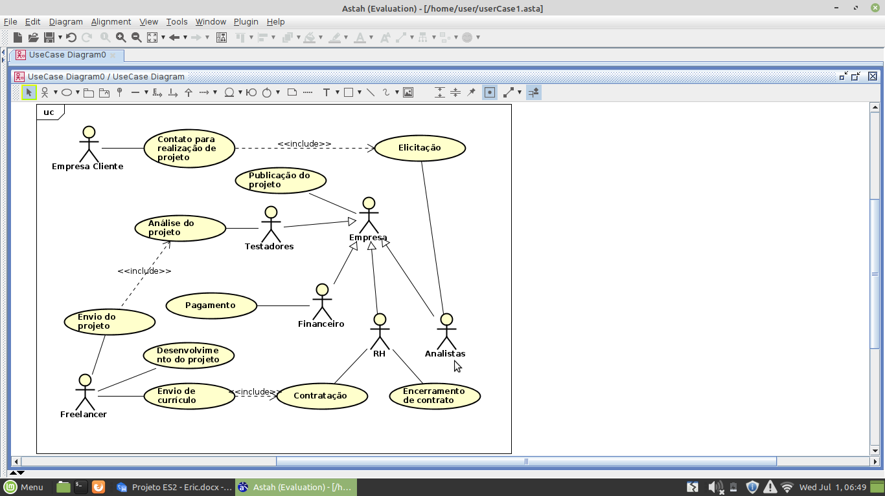

|  |  |
| --- | --- |
| UC001: | Contato para realização do projeto |
| Ator(es): | Empresa Cliente |
| Descrição | Primeira etapa do processo. A empresa cliente entra em contato com a empresa para solicitar desenvolvimento de seu projeto. |

|  |  |
| --- | --- |
| UC002: | Elicitação |
| Ator(es): | Empresa Cliente, Analistas |
| Descrição | A empresa realiza junto do cliente a elicitação de requisitos do projeto. São utilizadas as técnicas de elicitação que a empresa julgar necessário. |

|  |  |
| --- | --- |
| UC003: | Publicação do projeto |
| Ator(es): | Empresa |
| Descrição | Após a elicitação dos requisitos a empresa disponibiliza em várias plataformas a descrição do projeto solicitando freelancers para desenvolvê-lo. |

|  |  |
| --- | --- |
| UC004: | Envio de currículo |
| Ator(es): | Freelancer |
| Descrição | Quando o freelancer visualizar a vaga ele enviará o currículo para a empresa e entrará em contato para marcar entrevista e combinar o valor pago pelo projeto. |

|  |  |
| --- | --- |
| UC005: | Contratação |
| Ator(es): | Freelancer, RH |
| Descrição | O setor de RH realizará todos os procedimentos necessários para contratação legal do freelancer. |

|  |  |
| --- | --- |
| UC006: | Desenvolvimento do projeto |
| Ator(es): | Freelancer |
| Descrição | Após ser contratado o freelancer irá desenvolver o projeto de acordo com os requisitos solicitados. |

|  |  |
| --- | --- |
| UC007: | Envio do projeto |
| Ator(es): | Freelancer |
| Descrição | Ao terminar o desenvolvimento do projeto o freelancer enviará para a empresa os códigos fonte de seu projeto. |

|  |  |
| --- | --- |
| UC008: | Análise do projeto |
| Ator(es): | Testadores |
| Descrição | Os testadores da empresa ao receberem os códigos fonte do projeto irão realizar diversas rotinas de teste para procurar por falhas e incoerências no software. |

|  |  |
| --- | --- |
| UC009: | Pagamento |
| Ator(es): | Financeiro |
| Descrição | Após o projeto ter sido aceito o setor financeiro será responsável pelo pagamento do freelancer. |

|  |  |
| --- | --- |
| UC010: | Encerramento de contrato |
| Ator(es): | RH |
| Descrição | Última etapa do processo. O setor RH por fim fecha o contrato do freelancer. |

## 2.5 DIAGRAMA DE CAUSA E EFEITO

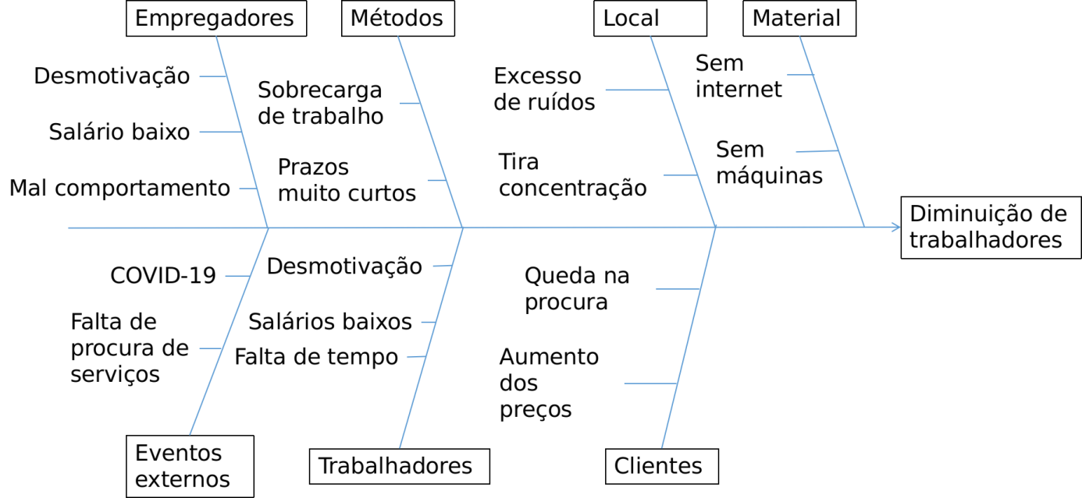

## 2.6 RESTRIÇÕES

O software é uma necessidade urgente da empresa e portanto ela providenciará quaisquer materiais e meios necessários para sua produção, independente de preço e espaço. Portanto para os usuários do sistema haverá uma única restrição, ter um dispositivo com conexão a internet.

# 3. ANÁLISE DO SISTEMA

## 3.1 ARQUITETURA

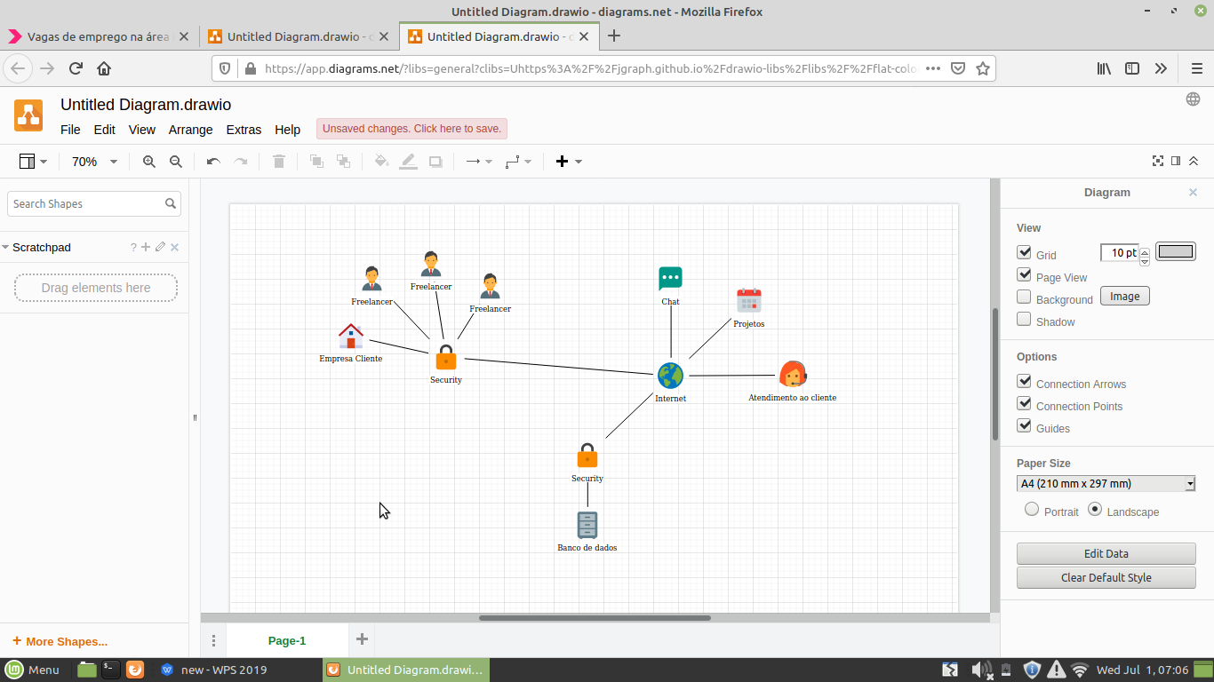

## 3.2 DIAGRAMA DE CASO DE USO DO SISTEMA

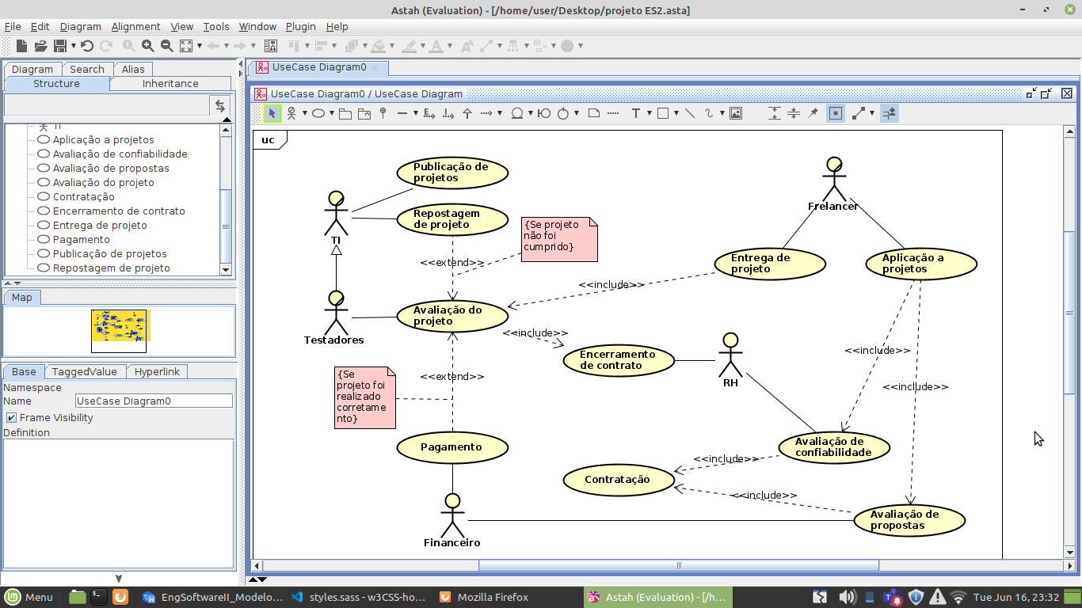

|  |  |
| --- | --- |
| UCN001: | Publicação de projetos |
| Ator(es): | TI |
| Descrição | Os profissionais do setor de TI da empresa serão responsáveis pela criação de novos projetos no site, sendo eles os responsáveis por toda a manutenção do banco de dados. Essa é a etapa inicial do ciclo de desenvolvimento de projetos. |

|  |  |
| --- | --- |
| UCN002: | Aplicação a projetos |
| Ator(es): | Freelancer |
| Descrição | Após a publicação de projetos no site eles estarão disponíveis para que os freelancers possam verificá-los e apresentar suas propostas. Cada proposta conta como uma aplicação, que é gerenciada juntamente pelos setores de RH e Financeiro. |

|  |  |
| --- | --- |
| UCN003: | Avaliação de confiabilidade |
| Ator(es): | RH |
| Descrição | Esse é um subsistema do setor de RH responsável pela seleção de candidatos a um projeto baseado em sua confiabilidade. Esse subsistema funciona junto com o subsistema de seleção do setor Financeiro. As informações obtidas dos dois subsistemas são inseriadas em uma fórmula global que decidirá o candidato mais adequado para o projeto. |

|  |  |
| --- | --- |
| UCN004: | Avaliação de propostas |
| Ator(es): | Financeiro |
| Descrição | Esse é um subsistema do setor Financeiro responsável pela seleção de candidatos a um projeto baseado em sua proposta. Esse subsistema funciona junto com o subsistema de seleção do setor Financeiro. As informações obtidas dos dois subsistemas são inseriadas em uma fórmula global que decidirá o candidato mais adequado para o projeto. |

|  |  |
| --- | --- |
| UCN005: | Contratação |
| Ator(es): | RH, Financeiro |
| Descrição | Os valores obtidos dos subsistemas RH e Financeiro são passadas para o algoritmo de contratação, que selecionará o candidato mais adequado para o projeto. Após feita a seleção o sistema automaticamente fará as modificações necessárias no banco de dados. |

|  |  |
| --- | --- |
| UCN006: | Entrega de projeto |
| Ator(es): | Freelancer |
| Descrição | Após o término de um projeto o freelancer o enviará através do site. Haverá um software que fará uma pré análise em todo projeto para avaliar se ele cumpre os requisitos globais. Após passar por essa análise global o projeto é repassado para os testadores que farão uma avaliação minuciosa. |

|  |  |
| --- | --- |
| UCN007: | Avaliação do projeto |
| Ator(es): | Testadores |
| Descrição | Após o projeto ter sido entregue e passado pela etapa inicial de verificação os testadores irão realizar diversas rotinas de testes em busca de falhas e incoerências. O projeto poderá ter dois destinos após a avaliação, repostagem ou conclusão. |

|  |  |
| --- | --- |
| UCN008: | Repostagem de projeto |
| Ator(es): | TI |
| Descrição | Assim como o setor de TI é responsável pela criação do projeto ele também é responsável pela repostagem. Depois de avaliado o projeto será devolvido ao freelancer com explicações detalhadas dos resultados dos testes do software. |

|  |  |
| --- | --- |
| UCN009: | Encerramento de contrato |
| Ator(es): | RH |
| Descrição | Se um projeto tiver sido aceito o RH fará os procedimentos habituais de encerramento de contratos e repassará os dados para o setor financeiro para que o freelancer seja pago. |

|  |  |
| --- | --- |
| UCN010: | Pagamento |
| Ator(es): | Financeiro |
| Descrição | Última etapa do processo, após o projeto ser aceito o freelancer será pago tendo o valor proposto enviado na conta bancária cadastrada na plataforma. |

## 3.3 PROTOTIPAÇÃO DAS INTERFACES GRÁFICAS

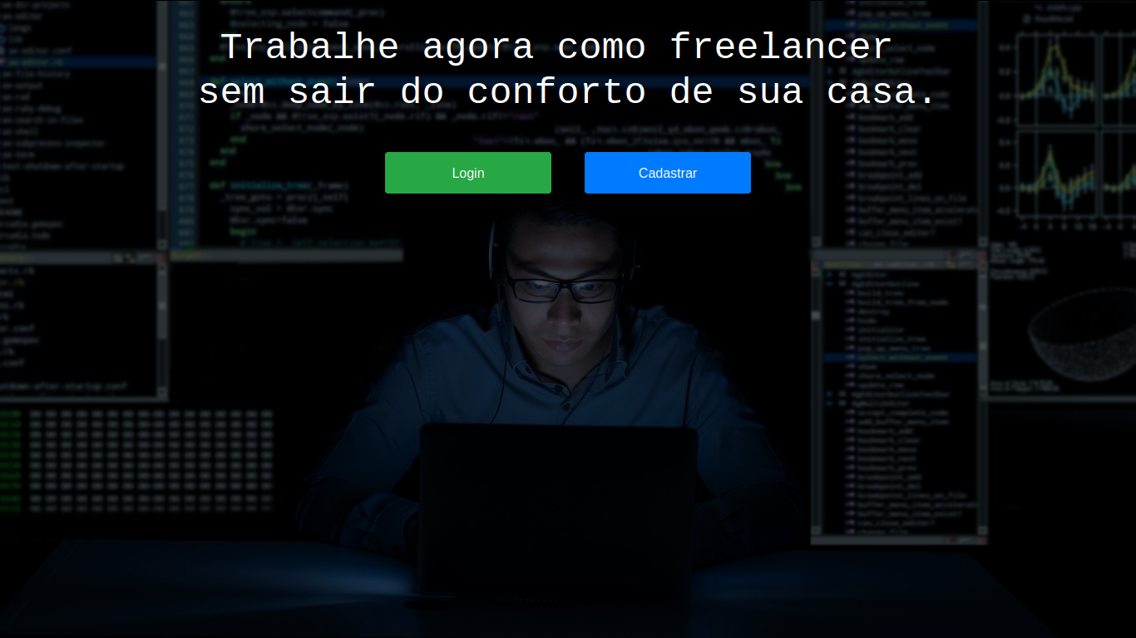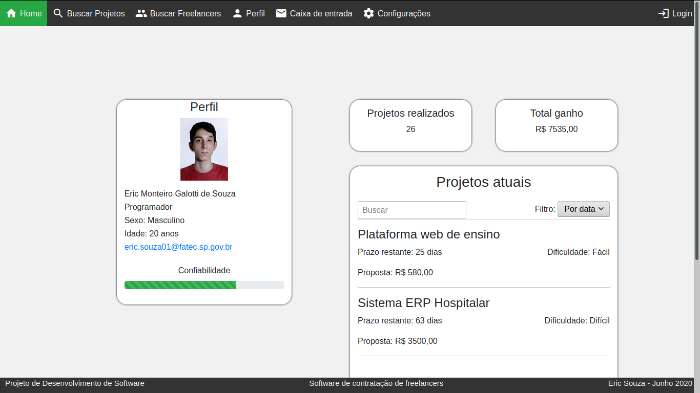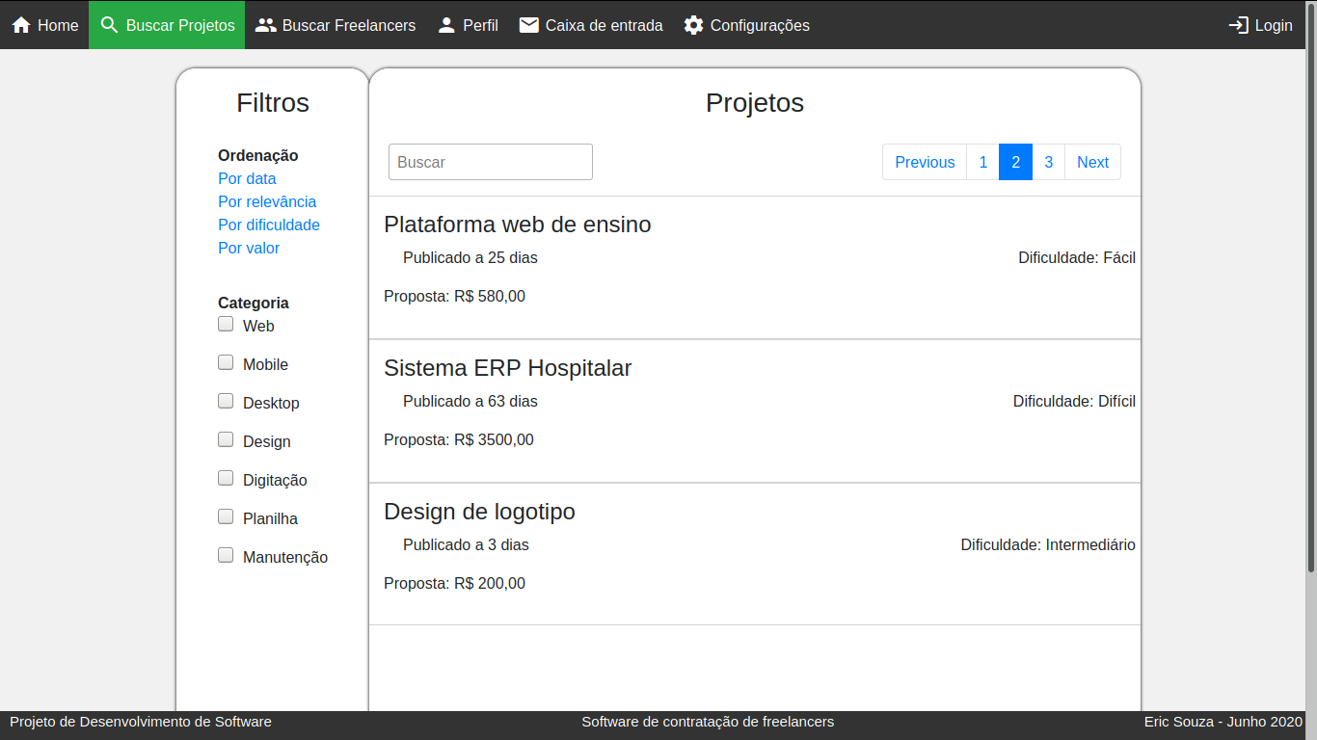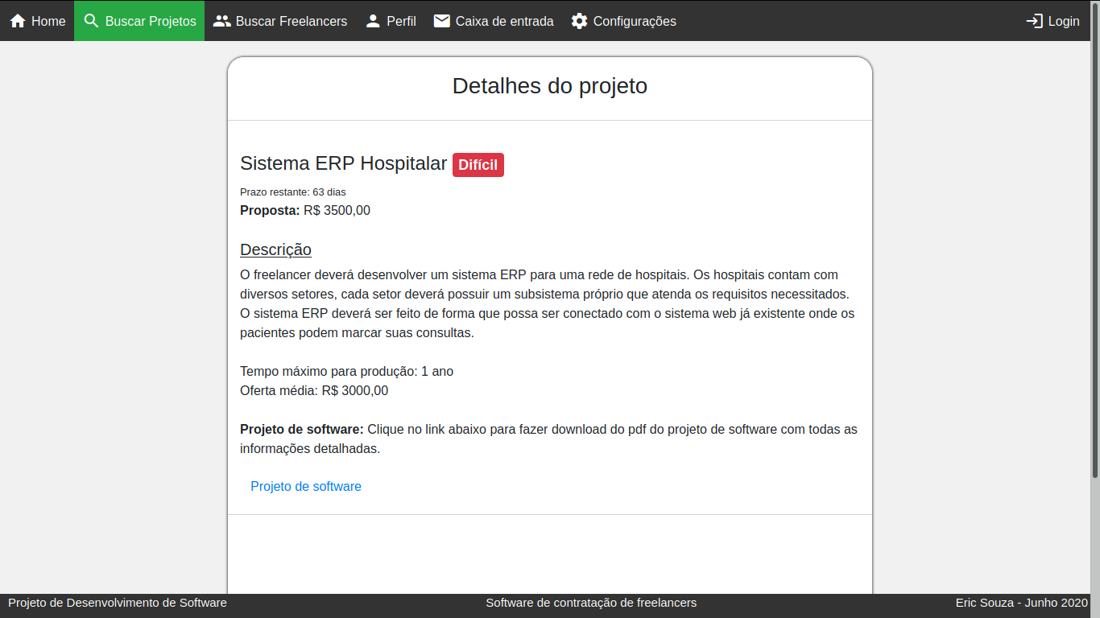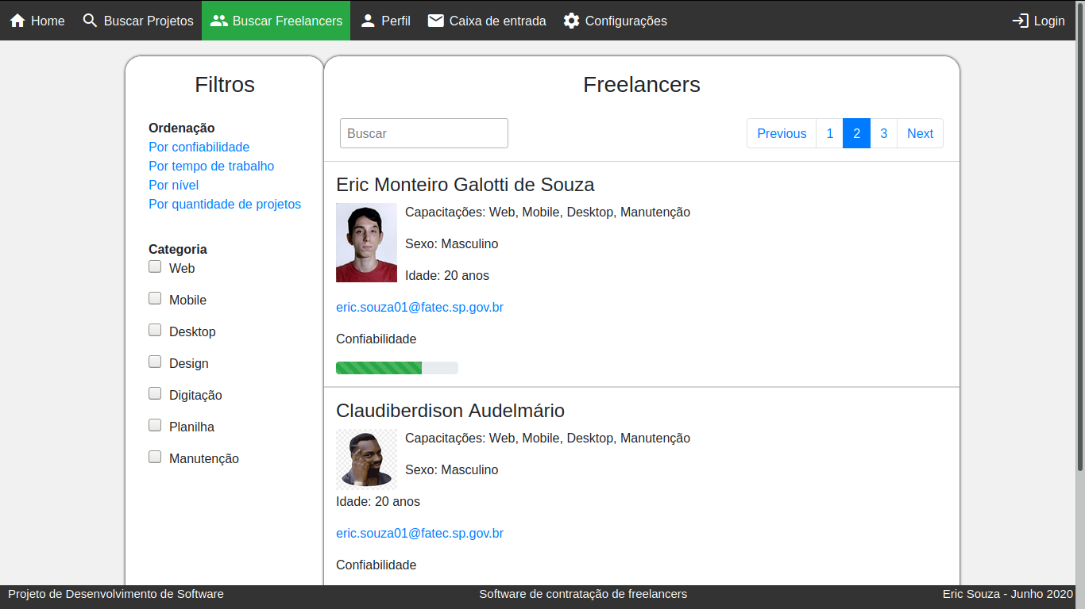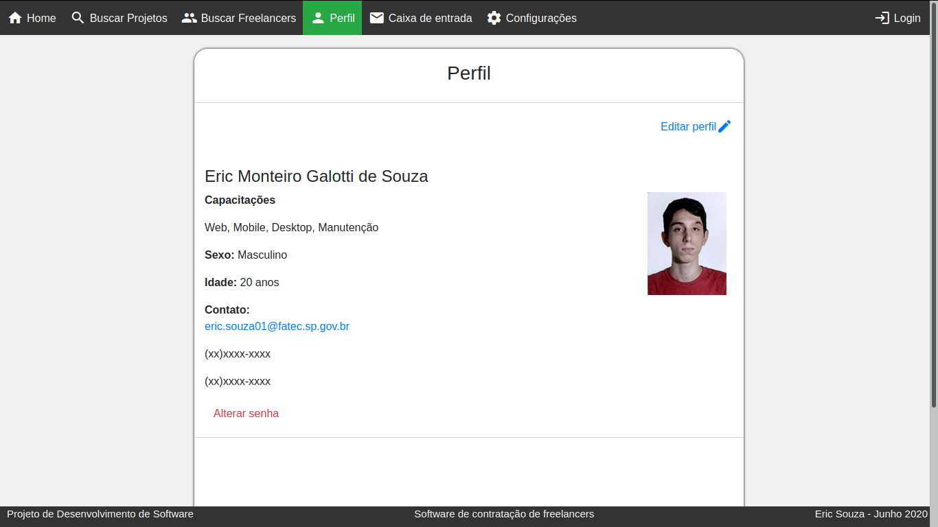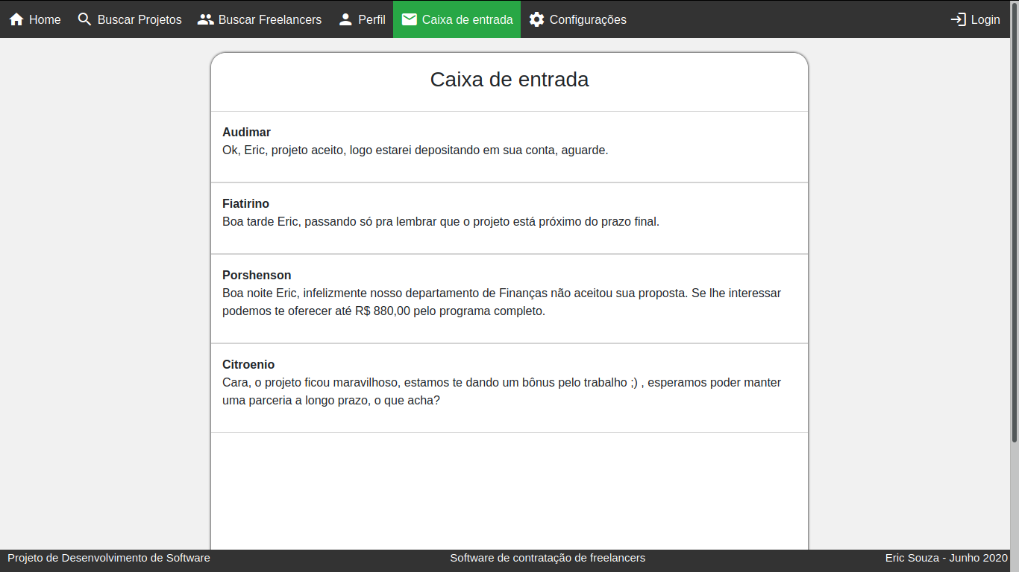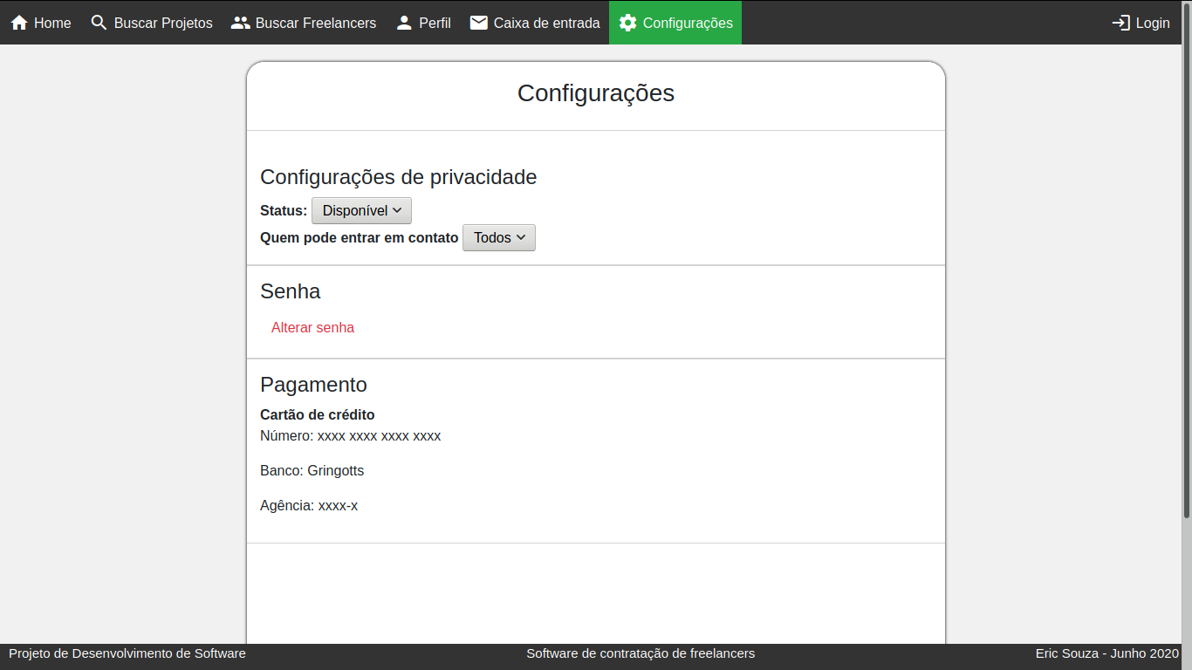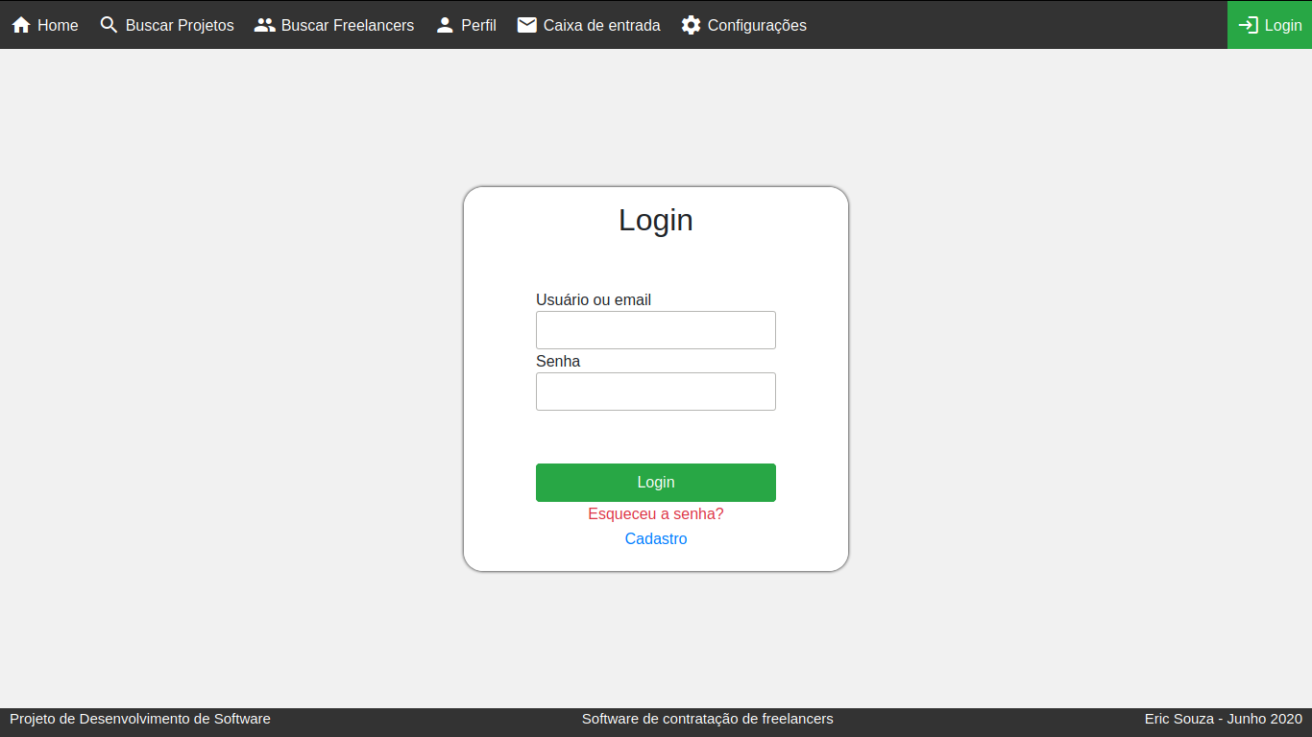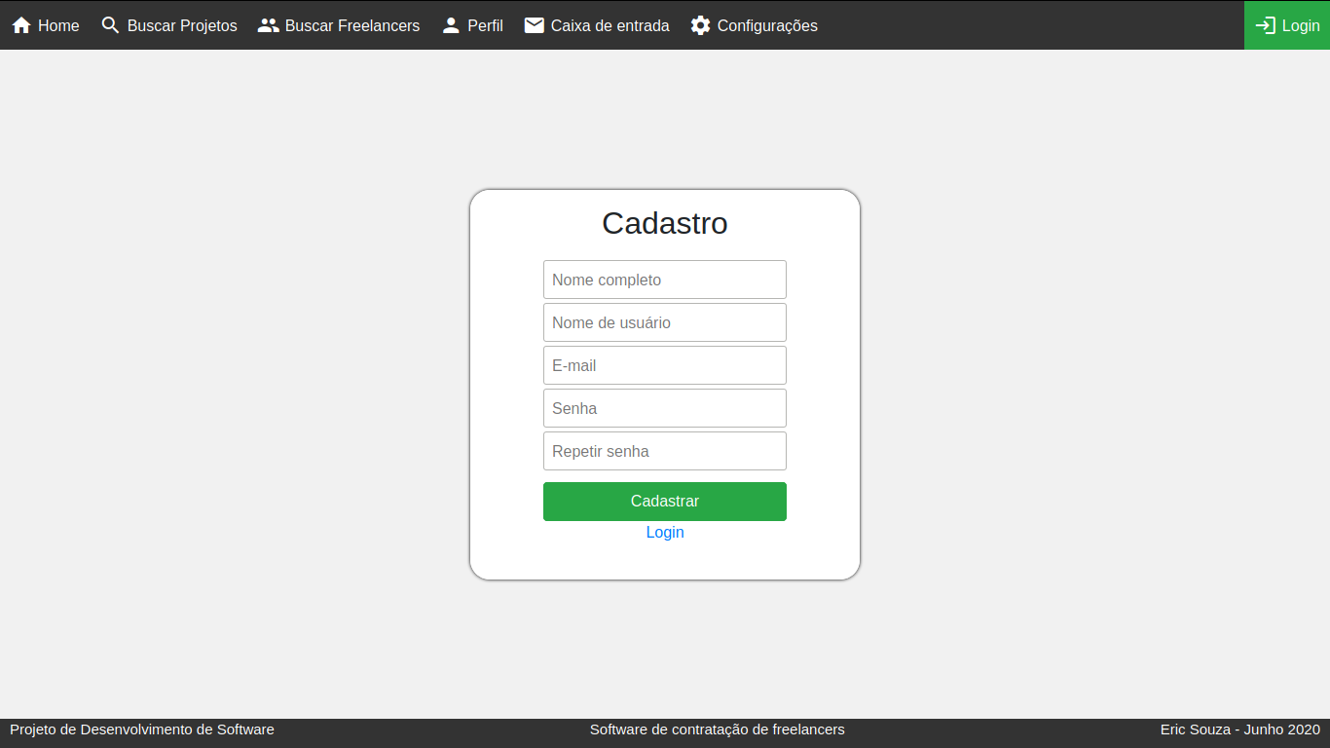

## 3.4 TECNOLOGIAS PARA DESENVOLVIMENTO

Para o desenvolvimento do software serão utilizadas as seguinter tecnologias:

- HTML

- CSS

- Javascript

- Bootstrap

- PostgreSQL

- Node.js

Será feito unicamente a versão web para o sistema, portanto serão usadas as ferramentas mais conhecidas de desenvolvimento web. O armazenamento de dados será feito através de bancos de dados relacionais no PostgreSQL. O código fonte será armazenado na plataforma GitHub, sendo a mesma usada como gerenciador de equipe.

# 4. CONSIDERAÇÕES FINAIS

O projeto tem como objetivo mudar permanentemente o processo de recrutamento da empresa de forma que se adapte a situação atual de pandemia. A empresa fornecerá todo o material e suporte necessário, sendo que não será necessário se preocupar com restrições financeiras e materiais.